Lista de Exercícios 33

- Tendo como base a curva de estabilidade da figura, determine:
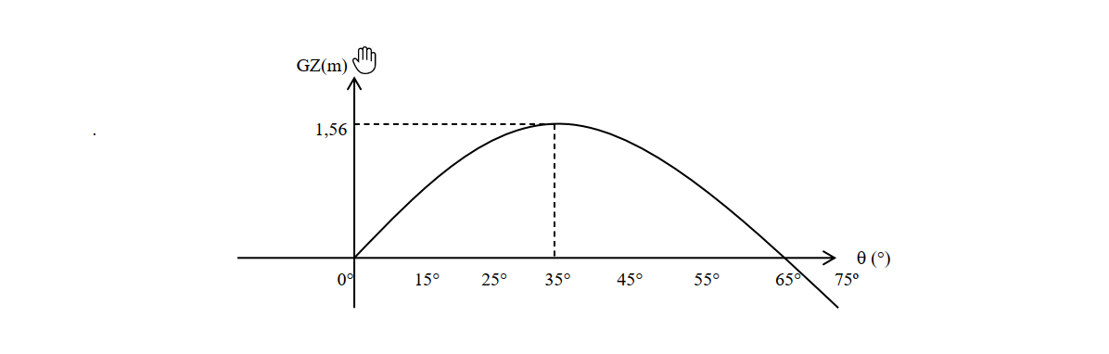

- Qual a faixa de estabilidade?

- Quais são os limites de estabilidade?

- Qual o braço de adriçamento máximo?

- Qual o ângulo de emborcamento teórico?

e) Qual o valor máximo do momento de estabilidade, sabendo-se que o deslocamento atual vale 7450 t?

- Tendo como base a curva de estabilidade da figura, determine:

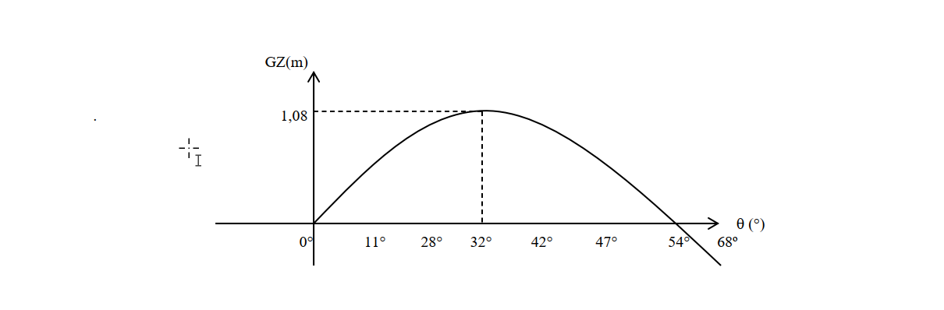

- Qual a faixa de estabilidade?

- Quais são os limites de estabilidade?

- Qual o braço de adriçamento máximo?

- Qual o ângulo de emborcamento teórico?

e) Qual o valor máximo do momento de estabilidade, sabendo-se que o deslocamento atual vale 8150 t?

- Tendo como base a curva de estabilidade da figura, determine:
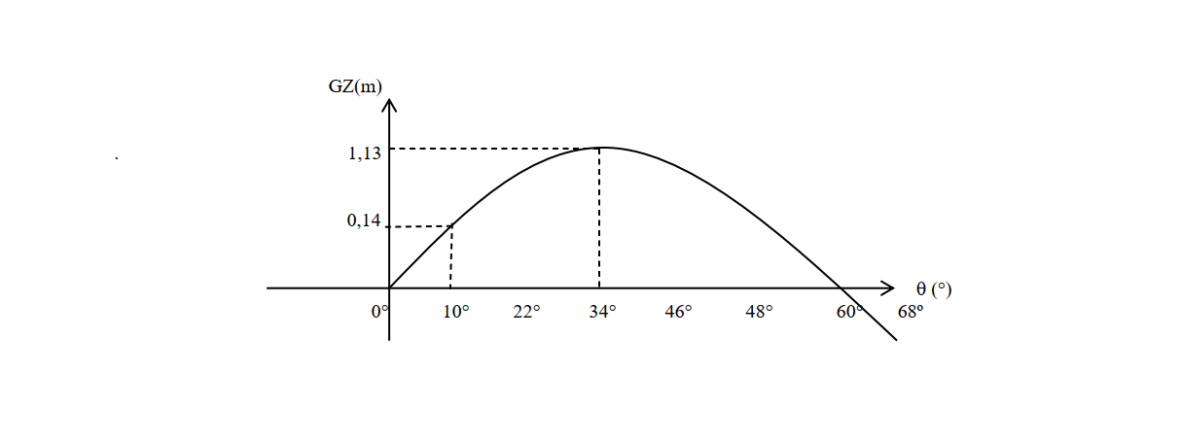

- Qual a faixa de estabilidade?

- Quais são os limites de estabilidade?

- Qual o braço de adriçamento máximo?

- Qual o ângulo de emborcamento teórico?

- Qual o valor máximo do momento de estabilidade, sabendo-se que o deslocamento atual vale 9550 t?

- Qual o valor da altura metacêntrica inicial?

- Tendo como base a curva de estabilidade da figura, determine:

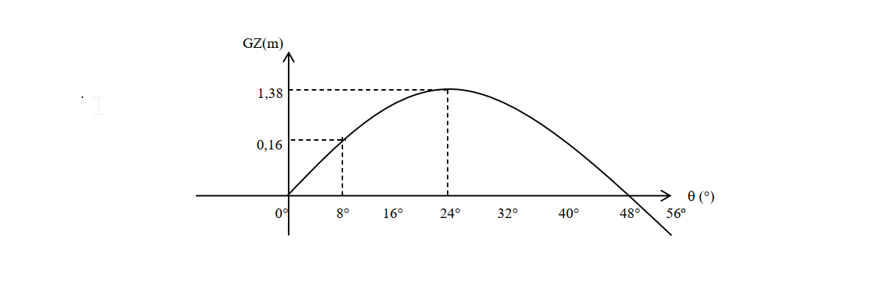

- Qual a faixa de estabilidade?

- Quais são os limites de estabilidade?

- Qual o braço de adriçamento máximo?

- Qual o ângulo de emborcamento teórico?

- Qual o valor máximo do momento de estabilidade, sabendo-se que o deslocamento atual vale 10350 t?

f) Qual o valor da altura metacêntrica inicial?

